Стохастическая полевая непрерывно-дискретная модель движения людей с элементами искусственного интеллекта
SIgMA.DC

Е.С. Кирик, Т.Б. Юргельян, А.В. Малышев
Институт вычислительного моделирования СО РАН, Красноярск
kirik@icm.krasn.ru

Модель позволяет моделировать движение отдельного человека в потоке с учетом окружающей обстановки (других людей, недвижимых препятствий) в помещениях любой геометрии. При определении скорости человека учитывается текущая плотность, группа мобильности, вид пути, возраст согласно Приложениям 4 и 5 Методики расчета пожарного риска от 30.06.2009.
Модель представляет своеобразной комбинацией индивидуально-поточной и имитационно-стохастической моделей, в которой интегрированы идеи расчета индивидуального движения человека (с индивидуальными характеристиками) на плоскости в помещениях любой геометрии с учетом скоростных характеристик движения человека в потоке.

Расчетное время эвакуации людей из здания устанавливается по времени выхода из него последнего мобильного человека.

Начальные данные содержат значения переменных, которыми описывается каждый человек:

PeopleList | PeopleList ={People_{i}} i=1,…,Np; Np – количество людей в здании.  People_{i}=<ID_man_{i}; TypeObj_{i}; Name_{i}; NameFloor_{i}; X_{i}; Y_{i}; Exit_{i}, Mobility_{i}; Age_{i}; Size_{i}; Gender_{i}; EmSt_{i}; EdLevel_{i}; Role_{i}, DoorExit_{i}, StartRoom_{i}>, где  ID_man_{i} – идентификатор i-того человека,  Name_{i} – имя i-того человека,  NameFloor_{i} – этаж, на котором находится i-тый человек,  X_{i} – координаты местоположения i-того человека,  Y_{i} – координаты местоположения i-того человека,  Exit_{i} – целевой выход из здания i-того человека,  Mobility_{i} – группа мобильности i-того человека (от 1 до 4),  Age_{i} – возрастная группа i-того человека (от 1 до 5),  Size_{i} – площадь, занимаемая i-тым человеком,  Gender_{i} – пол i-того человека,  EmSt_{i} – эмоциональное состояние i-того человека (от 1 до 4),  EdLevel_{i} – множество параметров, определяющих уровень знания i-того человека,  Role_{i} – множество параметров, определяющих роли, которые выполняют люди в процессе эвакуации,  DoorExit_{i} – идентификатор выходного проема для i-того человека,  StartRoom_{i} – идентификатор комнаты начального расположения i-того человека,  StartTime_{i} – время начала эвакуации для человека, сек. | Множество переменных, описывающих каждого человека

Непосредственно в математической модели движения используются переменные, выделенные курсивом.
Если не оговорено иное, целью движения каждого человека является выход (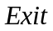), ведущий наружу. Если переменная 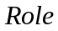 предписывает индивидуальную роль (последовательность действий) человеку, то цели движения этого человека задаются в соответствии с этой переменной. План каждого этажа здания для проектируемых зданий принимается по проекту, а для построенных – по фактическому положению, включая расстановку мебели, оборудования. Длина пути по лестничным маршам определяется по длине марша. Участки эвакуационных путей могут быть горизонтальные и наклонные (лестница вниз, лестница вверх и пандус). Длина пути в дверном проеме принимается по проекту или факту.

Для людей группы мобильности М1 (Mobility=1) форма проекции – диск диаметра . Площадь проекции человека определяется по переменной «Возрастная группа» (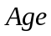) и принимается в соответствии заданными типовыми профилями человека (шаблонами) или индивидуально, но в соответствии с Таблицами П5.3 и П.5.4 Приложения 5 Методики расчета пожарных рисков в общественных зданиях и сооружениях:

Таблица. Площади горизонтальной проекции взрослых людей.
Тип одежды | Площадь горизонтальной проекции, [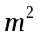] | Диаметр, []
летняя  весенне-осенняя  Зимняя | 0,100  0,113  0,125 | 0,35  0,36  0,40

Таблица. Площади горизонтальной проекции детей и подростков (диаметры).
Тип одежды | Возрастные группы
Тип одежды | Младшая  до 9 лет, [] ([]) | Средняя  10 – 13 лет,  [] ([]) | Старшая  14-16 лет,  [] ([])
домашняя одежда  домашняя одежда со школьной сумкой  уличная одежда | 0,04 (0.22)  0,07 (0,28)  0,09 (0,34) | 0,06 (0,27)  0,10 (0,356)  0,13 (0,4) | 0,08 (0,32)  0,14 (0,42)  0,16 (0,45)

Для других групп мобильности проекция определяется индивидуально в соответствии с данными Приложения 5 Методики расчета пожарных рисков в общественных зданиях и сооружениях.

Каждому эвакуирующемуся (или группе) задается целевой эвакуационный выход наружу из здания (переменная 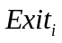, 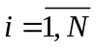,  – количество людей).

Если здание многоэтажное, то предполагаем, если не предусмотрено иное (переменной ), что при движении до этажа, содержащего целевой выход наружу из здания, человек выбирает кратчайший путь. Достигнув этажа, содержащего выход(ы) наружу, человек двигается к целевому выходу (по умолчанию - к ближайшему) кратчайшим путем.
Для этого на предварительном этапе для каждого этажа рассчитываются поля S с учетом только каждого одного выхода с этажа. (Считаем, что выходом с этажа является выход наружу, если человек, находится на этаже, содержащим выход наружу, или лестница с этажа, ведущая по направлению к такому этажу, см. раздел «Алгоритм вычисления поля S»). Каждое такое поле представляет «карту» этажа и содержит в каждой точке расстояние до соответствующего выхода с этажа с учетом мебели и стен (недвижимых препятствий).
Каждый эвакуирующийся (или группа) на основе заданного эвакуационного выхода ассоциируются с конкретным полем S, рассчитанным для этажа, содержащим выход. Для моделирования движения по любому другому этажу здания каждый человек ассоциируется с суммарным полем для соответствующего этажа. Суммарное поле отражает расстояние до ближайшего выхода с учетом всех выходов с этажа.

Исходя из предполагаемого размещения в момент возникновения пожара, люди «расставляются» на расчетной схеме этажей здания, то есть задаются начальные координаты центров кругов 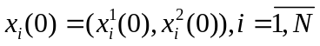 в глобальной (относительно всего объекта) Декартовой системе координат, 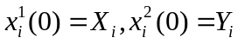. Введем обозначение: 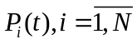 – пространство (диск с радиусом 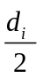 с центром в точке 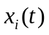), занимаемое проекцией (на пол) -го человека в момент времени .
В каждый момент времени положение каждого человека определяется через предыдущую координату по формуле:
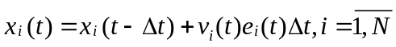,
где
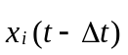 – координата в предыдущий момент времени;
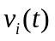, [m/c] – скорость человека, определяемая по значению плотности и виду пути в направлении 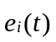 (как определяется плотность, описано ниже);
, [c] – временной шаг.
Смещение в пространство, занятое недвижимым препятствием или другим человеком, невозможно.

Направления , и соответствующие величины 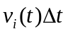, сдвигов для всех людей определяются по следующему алгоритму.

1.1. Для i-го человека (), центр которого находится в точке , вычисляются вероятности сдвинуться в момент t в направлениях 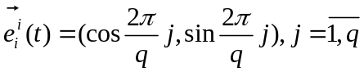 с учетом действующего поля S для этого человека.
Вероятность сдвинуться в направлении 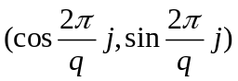 относительно текущего положения, определенного в глобальной (для всего объекта) системе координат:
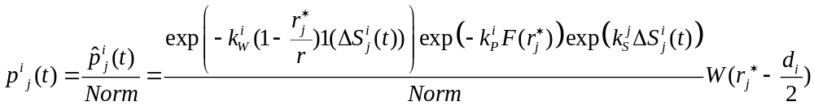,
(1)
где 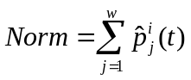;
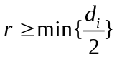 – параметр модели, радиус видимости. Этот параметр определяет продольный размер области 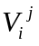 (см. рис.1) в данном направлении, в рамках которой другие люди и инфраструктура помещения влияют на движение человека. Прямоугольная область имеет площадь 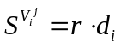; одна из граней области (назовем ее базовой) совпадает с диаметром частицы, проведенным перпендикулярно рассматриваемому направлению;
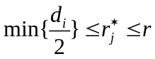 – минимальное расстояние до пересечения области с ближайшим (недвижимым) препятствием;
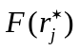 – плотность людей в данном направлении, которая вычисляется как отношение площади, занятой частицами, находящимися в области на расстоянии не большем 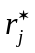 от базовой грани (), к площади этой области: 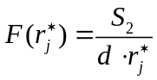, [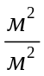];
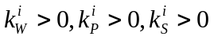 – параметры модели, отвечающие за влияние стен, других людей, поля S^{i} соответственно, заданные для i-го человека (в общем случае параметры могут иметь единые значения для всех людей);
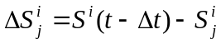, где 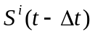 – значение поля в точке с координатой , 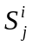 – значение поля в точке с координатой 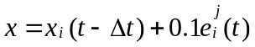 (тот факт, что координата может приходиться на место, занимаемое другой частицей в момент 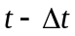, на данном этапе вычислительной процедуры, не имеет значения);
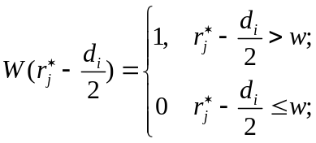 – эта функция регулирует приближение к стенам, величина может рассматриваться как параметр модели (коэффициент неприлипания к стенам), причем она может быть функцией, а может быть константой, в самом простом случае 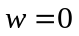.

1.2. Если 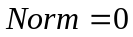, тогда человек остается на месте.

1.3. Если 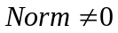, тогда на основе полученного распределения вероятностей определяется (разыгрывается) целевое направление 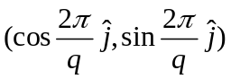.

1.4. Определяется новая координата частицы:
1.4.1. Вычисляется предполагаемая координата частицы
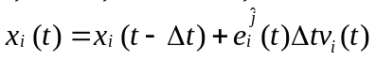, (2)
где скорость 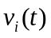 соответствует плотности 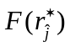, виду пути, возрастной группе 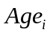 (это в идеале, но пока имеются данные лишь по скорости взрослых людей в разном эмоциональном состоянии, поэтому скорость определяется значением переменной 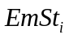), и определяется по таблице (или вычисляется по формуле см. ниже);
1.4.2. Если 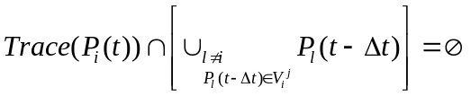 или 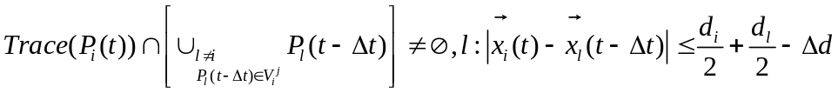, где 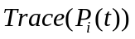 – след, который оставит частица , двигаясь из положения в момент 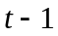 в предполагаемое новое положение, 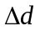 – коэффициент уплотнения, параметр модели, который может быть как константой (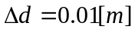), так и функцией от плотности (то есть на пути частицы из предыдущего положения в новое не находятся другие частицы вообще или находятся, но в пределах коэффициента уплотнения), тогда новое положение частицы 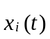 фиксируется.

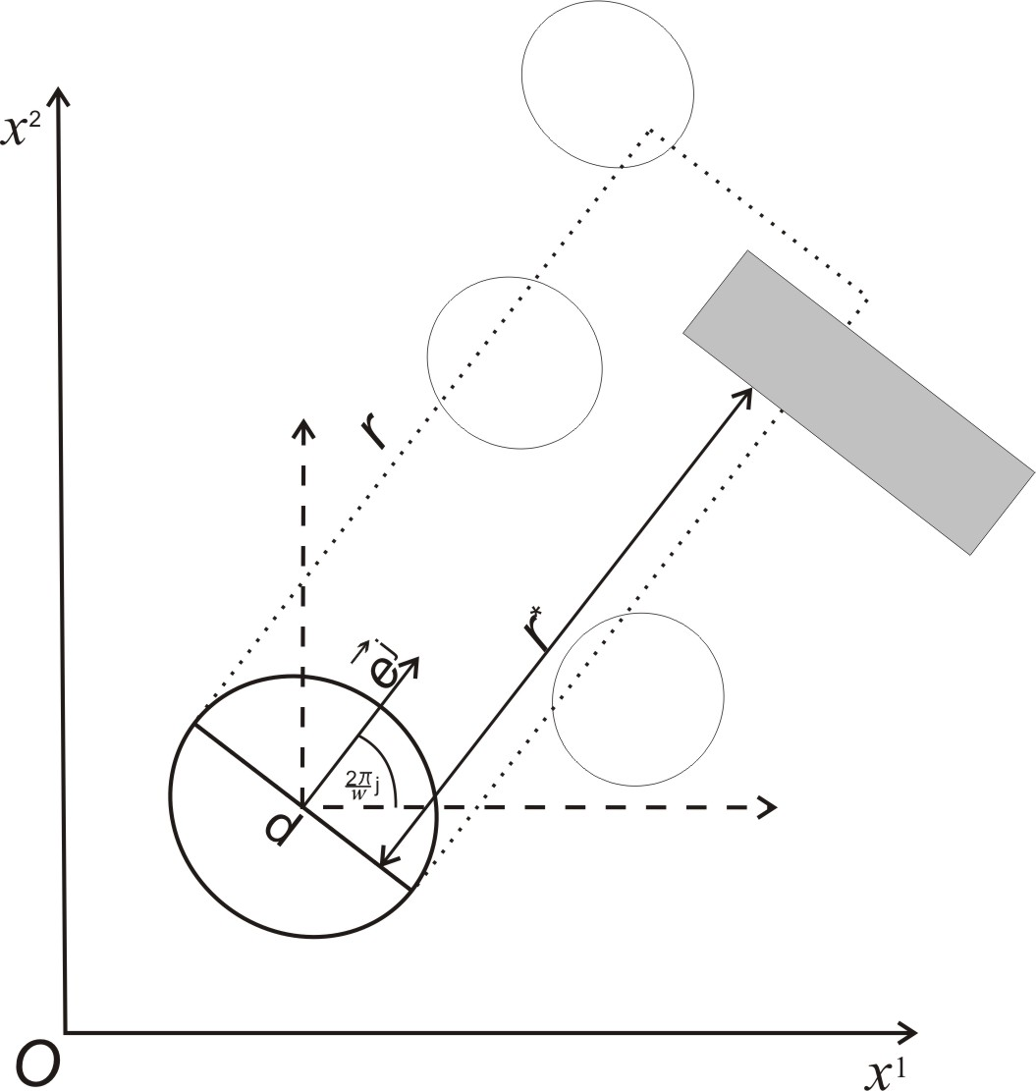

Рис. 1. Схема построения области видимости в направлении 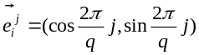 и взаимное расположение объектов.

1.4.3. Если условия п.1.5.2 не выполняются, тогда предполагаемая координата частицы корректируется таким образом, чтобы условия п.4.2 выполнились. То есть 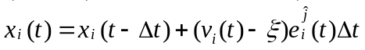, : . Если этого добиться невозможно, то частица остается на своем месте.

2. После того, как предполагаемые координаты всех людей на следующем расчетном шаге вычислены, применяется процедура разрешения конфликтов. Эта процедура применяется в случае, если находятся такие частицы с номерами 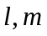, что 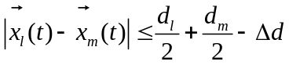, то есть на одно место претендует более одного человека. Тогда перемещению всех частиц будет отказано с вероятностью 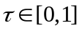. С вероятностью 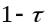 один кандидат (выбираемый случайно) передвинется в спорную координату, а остальные останутся на месте.
3. Все частицы, которым разрешено перемещение, сдвигаются в новые координаты одновременно.
Если человек достиг выхода наружу, он удаляется из рассмотрения (расчетной схемы).

Данные для вычисления скорости человека.
Согласно Приложения 4 Методики расчета пожарных рисков в общественных зданиях и сооружениях, скорость движения человека на участке пути -го вида при плотности в данном направлении можно считать случайной величиной, подчиняющейся нормальному распределению с числовыми характеристиками:
математическое ожидание 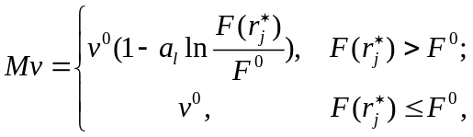
среднеквадратичное отклонение 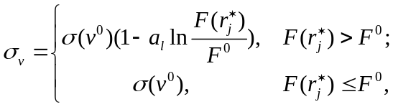
где 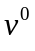 и 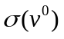 – математическое ожидание скорости свободного движения людей в потоке и ее среднее квадратичное отклонение, [м/с], в зависимости от эмоционального состояния человека 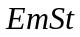;
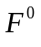 – предельное значение плотности людского потока, до достижения которого возможно свободное движение людей по -му виду пути (плотность не влияет на скорость движения людей) ;
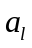 – коэффициент адаптации людей к изменениям плотности потока при движении по -му виду пути;
– значение плотности людского потока в -м направлении, чел./м².
Тогда текущую скорость человека в (2) следует вычислять по формуле:
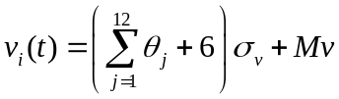,
где - случайная величина, распределенная равномерно на интервале .
Значения используемых констант следует принимать по таблице П4.1. Методики:

Таблица. Значения скорости свободного движения в зависимости от вида пути и эмоционального состояния, группа мобильности М1 (Mobility =1).
Вид пути, | ,  [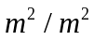] | a_{l} | Эмоциональное состояние, 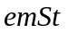
 |  | a_{l} | 1 – комфортное |  | 2 – спокойное |  | 3 – активное |  | 4 – повышен-ной активности
 |  | a_{l} | [м/с] | [м/с] | [м/с] | [м/с] | [м/с] | [м/с] | [м/с] | [м/с]
Горизонтальный в здании | 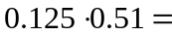0,06 | 0,295 | 0.57 | 0.08 | 0.96 | 0.047 | 1.3 | 0.66 | 1.75 | 0.083
Проем* | 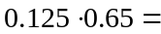0,08 | 0,295 | 0.57 | 0.08 | 0.96 | 0.047 | 1.3 | 0.66 | 1.75 | 0.083
Лестни-ца вниз | 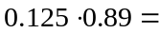0.1 | 0,400 | 0.57 | 0.08 | 0.96 | 0.047 | 1.3 | 0.66 | 1.75 | 0.083
Лестница вверх | 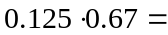0,08 | 0,305 | 0.31 | 0.47 | 0.54 | 0.03 | 0.775 | 0.47 | 1.08 | 0.05
Горизонтальный вне здания | 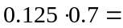0,08 | 0,407

Алгоритм вычисления поля S.

Принимается следующая условность при расчете поля S. Если путь наружу из здания (или, например, из пристройки в основное здание) предполагается через выходы, расположенные на k-м этаже, тогда:
- план k-го этажа не включает лестницы (марши и межэтажные площадки), ведущие на k-ый этаж;
- план любого другого этажа здания (или его части - пристройки) включает все лестницы, ведущие с этого этажа по направлению к k-му этажу, полностью (т.е. со всеми маршами между 2-мя этажами и межэтажными площадками).
Границей этажа принимается выход наружу (для этажей, содержащих выходы наружу) или место стыка марша, ведущего с этажа по направлению к k-му этажу, с соседним этажом.

1. План каждого этажа «помещается» в плоскую ортогональную сетку с размером ячейки (a=10 см, размер ребра ячейки выбирается таким образом, чтобы выполнялось условие 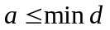. Допускается, что 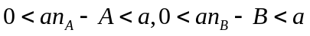 (то есть сетка может «выходить» за пределы здания, но не более чем на размер одного ребра), где ,  – соответственно ширина и длина прямоугольника, в который вписывается план этажа, 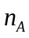, 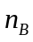 – количество ячеек приходящихся на длину и ширину этого прямоугольника соответственно.
2. Формируется вспомогательный двумерный массив G размером 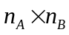 элементов. Элементам этого массива значения присваиваются по следующему алгоритму:
– если на ячейку ортогональной сетки приходится стена (или ее часть) или препятствие (или его часть), тогда соответствующему элементу вспомогательного массива присваивается значение «0» (непроходимая ячейка);
– если ячейка приходится на выход из здания, то соответствующему элементу массива G присваивается значение номера этого выхода exit;
– всем остальным элементам массива присваивается значение «пусто». Этот массив данных представляет дискретный вариант геометрии этажа здания.

3. Формируется (еще один) двумерный массив размером элементов, который собственно и будет являться полем S. Заполнение этого массива происходит по следующему алгоритму.
Задание начальных значений элементам массива:
– элементам массива S, соответствующим непроходимым препятствиям из массива геометрии G, присваиваются заведомо большие значения (больше, чем предполагаемая длина пути от самой дальней точки до выхода, например, 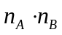);
– в общем случае ячейки, соответствующие выходам, заполняются единицами, все остальные – нулями (если следует посчитать поле S с учетом только определенного выхода(ов), тогда ячейки, соответствующие этому выходу(ам), заполняются единицами; а ячейки, соответствующие всем остальным выходам, – значениями , т.е. эти выходы считаются стенами при расчете данного поля S);
– всем остальным элементам массива присваивается значение «0».

Затем начинается «обход» получившегося массива:
– для каждой ячейки (i,j) поля S, имеющей значение «0», определяется множество «ненулевых» соседей. Если среди соседей рассматриваемой ячейки существуют ячейки-непроходимые препятствия, тогда все соседние ячейки стоящие «за» за такой ячейкой сточки зрения рассчитываемой исключаются из рассмотрения). Вычисляется длина шага в ячейку (i,j) из каждого «ненулевого» соседа и прибавляется значение этого соседа. Ячейке (i,j) присваивается минимальное значение среди всех вариантов.

Соседними к центральной ячейке (i,j) считаются следующие клетки:

 | (i-2,j-1) |  | (i-2,j+1)
(i-1,j-2) | (i-1,j-1) | (i-1,j) | (i-1,j+1) | (i-1,j+2)
 | (I,j-1) | (i,j) | (i,j+1)
(i+1,j-2) | (i+1,j-1) | (i+1,j) | (i+1,j+1) | (i+1,j+2)
 | (i+2,j-1) |  | (i+2,j+1)

Соответственно длины шагов в соседние ячейки из центральной следующие:
 | 5^{0.5} |  | 5^{0.5}
5^{0.5} | 2^{0.5} | 1 | 2^{0.5} | 5^{0.5}
 | 1 | (i,j) | 1
5^{0.5} | 2^{0.5} | 1 | 2^{0.5} | 5^{0.5}
 | 5^{0.5} |  | 5^{0.5}

Следует отметить, что данный алгоритм является не единственным способом построения поля S.

Движение по лестнице. Переход с лестницы на этаж.
Если путь наружу из здания (или, например, из пристройки в основное здание) предполагается через выходы, расположенные на k-м этаже, тогда:
- план k-го этажа не включает лестницы (марши и межэтажные площадки), ведущие на k-ый этаж;
- план любого другого этажа здания (или его части - пристройки) включает все лестницы, ведущие с этого этажа по направлению к k-му этажу, полностью (т.е. со всеми маршами между 2-мя этажами и межэтажными площадками).
Границей этажа принимается выход наружу (для этажей, содержащих выходы наружу) или место стыка марша, ведущего с этажа по направлению к k-му этажу, с соседним этажом.
Движение по лестничным маршам и межэтажной площадке рассчитывается как, если бы это был горизонтальный участок пути, но с учетом изменения скорости в соответствии Таблицей «Значения скорости свободного движения в зависимости от вида пути и эмоционального состояния».

